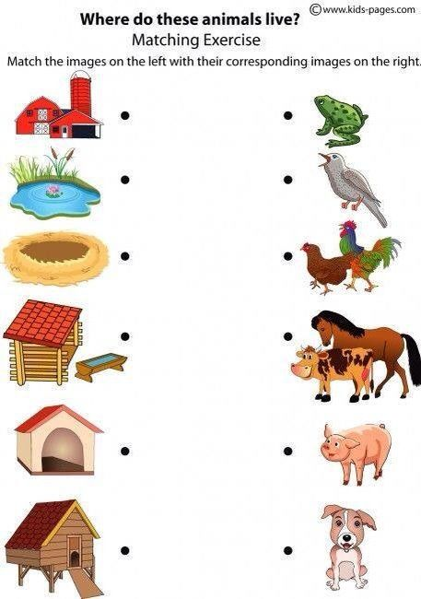

ZADANIE: Połącz zwierzę z jego domkiem. Podziel na sylaby nazwy zwierząt

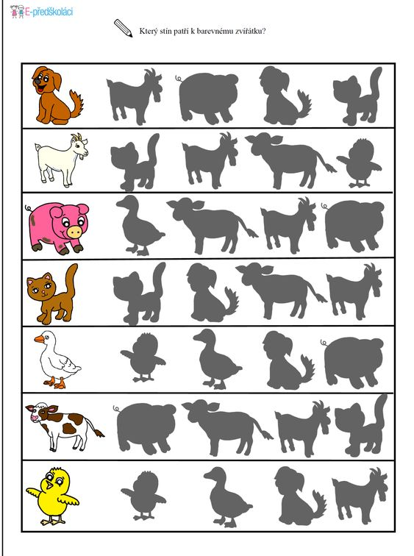

ZADANIE: Znajdź cień zwierzaka w kolumnie. Nazwij zwierzęta.